ДЕРЖАВНИЙ НАВЧАЛЬНИЙ ЗАКЛАД
«Міжрегіональне вище професійне училище автомобільного транспорту та будівельної механізації»

«Використання сервісів Google в освітньому процесі за змішаною формою навчання з предмету «Історія України»

Друщенко Світлана Валеріївна
^{(ПІБ)}
викладач історії та громадянської освіти
^{(посада)}

Київ 2022
Анотація
Робота призначена для викладачів предметів загальноосвітнього циклу. У роботі наведено теоретичні відомості з основ використання хмарних сервісів Google, які існують на даний час: визначено поняття хмарних технологій, наведено їх класифікацію, характеристику та основні відмінності; розглянуто їх значення для підтримки навчального процесу, окреслено коло науковців, які досліджують проблеми розвитку хмарних технологій в світі, доцільності їх застосування в професійній педагогічній діяльності. Здійснено огляд найпоширеніших та найзручніших в користуванні сервісів Google в контексті їх використання в навчальному процесі з предмету «історія України» при змішаній формі навчання. Наведено приклади їх практичного застосування в ДНЗ «Міжрегіональне вище професійне училище автомобільного транспорту та будівельної механізації» для створення дидактичного матеріалу з предмету «історія України» відповідно до тематики поурочно-тематичного плану згідно навчальної програми з предмету «історія України» за змішаною формою навчання.

Зміст
Вступ 4
Розділ 1. Хмарні технології та змішане навчання в освіті 6
1.1 Огляд джерельної бази 6
1.2 Сервіси Google, їх характеристика та специфіка використання в педагогічній діяльності 7
1.3 Визначення поняття змішаного навчання. 15
Розділ 2. Рекомендації по використанню сервісів Google за змішаною формою навчання з предмету «Історія України» 17
2.1 Можливості сервісів Google для педагогів 17
2.2 Приклад онлайнового матеріалу з предмету «Історія України» за змішаною формою навчання 18
2.3 Елемент прикладу онлайнового матеріалу з предмету «Історія України» за змішаною формою навчання – сценарій уроку. 21
Висновок 26
Використана література 28
Додатки 30

Вступ
В умовах масової комп’ютеризації та інформатизації всіх сфер життя та інтеграції України в світовий інформаційно-освітній простір важливого значення набуває ефективне використання інформаційно-комунікаційних технологій у сфері освіти. Вимоги суспільства до якості надання освітніх послуг постійно змінюються, і сучасна освіта повинна своєчасно реагувати на ці зміни. Освітнє середовище навчального закладу повинне забезпечувати всебічний розвиток особистості здобувача освіти, розвивати його критичне мислення [5], формувати його інформаційно-комунікаційні компетентності. Значна роль при цьому належить хмарним технологіям, які швидко проникають в усі сфери суспільства, в тому числі і в професійно-технічну освіту.
Актуальність обраної теми. Однією з головних причин посиленої уваги педагогів до проблеми упровадження хмарних технологій є зручність та простота використання наявних інструментів для пошуку, створення та використання освітніх web-ресурсів, використовуючи які можна суттєво підвищити ефективність навчального процесу, активізувати навчально-пізнавальну та самостійну діяльність здобувачів освіти.
Як показує досвід розвинених країн, відмінним рішенням цих проблем є впровадження в навчальний процес хмарних технологій. Сучасні web-сервіси у хмарі є важливою системою, завдяки якій створюються певні навчальні середовища для організації та проведення навчальної діяльності серед здобувачів освіти, а також підвищення кваліфікації педагогів та розвитку їх професіоналізму. [12]
Останнім часом у освітян використовуються такі терміни: хмарні
технології, електронне та дистанційне навчання, відкриті освітні ресурси,
відкрите, змішане та мікронавчання. Дедалі частіше постає питання змішаного навчання, його характеристики та завдання, принципи та вимоги, рівні та комбінації, асинхронні й синхронні процеси, переваги, проблеми та тенденції розвитку.
То ж актуальність випускної роботи обумовило недостатнє обгрунтування використання сервісів Google в освітньому процесі за змішаною формою навчання, недостатність висвітлення питання їх використання з предмету «історія України», при тому, що проведена велика кількість досліджень та написані наукові праці з цих питань. Сьогодні значна кількість злободенних питань, що турбують українських керівників навчальних закладів, зобов’язує їх до нагального вирішення цих питань. Тож, спираючись на використання зарубіжного та вітчизняного досвіду використання змішаної форми навчання та упровадження хмарних технологій, виникає потреба у розробці концептуальної моделі, якісно нового шляху розвитку, а також запровадження принципів для успішного функціонування і злагодженого розвитку закладів середньої освіти.
Мета і завдання дослідження. Метою випускної роботи є наукове обгрунтування та розробка теоретико-методологічних, концептуальних засад та методико-прикладних задач щодо використання сервісів Google за змішаною формою навчання з предмету «історія України».
Досягнення визначеної мети зумовило необхідність вирішення таких завдань, що лягли в основу роботи:
– Сервіси Google, їх характеристика та специфіка використання в педагогічній діяльності, особливості формування персонального навчального середовища та роль хмарних технологій у навчанні;
– характеристики та завдання, принципи й вимоги змішаного навчання, рівні та комбінації, асинхронні й синхронні процеси, переваги, проблеми та тенденції розвитку змішаного навчання;
– рекомендації по використанню сервісів Google;
– організація, умови впровадження, фактори впливу змішаного навчання й
інституційний потенціал, методика використання «перевернутого навчання»;
– визначення важливих складників навчального процесу при проведенні для здобувачів освіти дистанційних уроків з дисципліни «Історія України».
Об’єкт дослідження – є використання сервісів Google в освітньому процесі за змішаною формою навчання з предмету «Історія України».
Предмет дослідження – є теоретико-методологічні та практичні засади використання сервісів Google в освітньому процесі за змішаною формою навчання з предмету «Історія України».
Розділ 1. ХМАРНІ ТЕХНОЛОГІЇ ТА ЗМІШАНЕ НАВЧАННЯ В ОСВІТІ

  - Огляд джерельної бази.

Проблемам упровадження хмарних технологій у сферу освіти та використання освітніх web-ресурсів присвячено значну кількість державних програм і проектів. Так, Закон України «Про Концепцію Національної програми інформатизації» (1998 р. зі змінами 2013 р.), «Про основні засади розвитку інформаційного суспільства в Україні на 2007-2015 роки» (2007 р.), укази Президента України «Про заходи щодо розвитку національної складової глобальної інформаційної мережі Інтернет та забезпечення широкого доступу до цієї мережі в Україні» (2000 р.), «Про невідкладні заходи щодо забезпечення та розвитку освіти в Україні» (2005 р.), «Про додаткові заходи щодо підвищення якості освіти в Україні» (2008 р.), постанова Кабінету Міністрів України «Про затвердження Державної програми «Інформаційні та комунікаційні технології в освіті і науці» на 2006-2010 роки» (2005 р.), постанова Президії НАПН України «Концепція впровадження медіа-освіти в Україні» (2010 р.) та інші державні документи спрямовані на забезпечення відповідних умов для ефективного використання сучасних інтернет-технологій, що сприяло б удосконаленню навчально-виховного процесу в освітніх установах.
Питанням еволюції хмарних технологій і їх використанню в освіті й науці присвячені роботи вітчизняних дослідників В.Ю. Бикова, М.І. Жалдака, Н.В. Морзе, С.О. Семерікова, О.В. Співаковського, О.М. Спіріна, зарубіжних науковців Т. Бернерс Лі (Tim Berners Lee), О. Кемпісато (Oswald Campesato), К. Нільсона (Kevin Nilson), Т. О’Рейллі (O’Reilly, Tim), Д. Харіса (Daniel Harris). [6] Окремі аспекти багатогранної проблеми використання та створення освітніх web-ресурсів досліджено у працях Н.Р. Балик, Л.І. Білоусової, Л.В. Брескіної, В.П. Вембер, О.М. Гончарової, Л.Е. Гризун, А.П. Забарної, В.Б. Івасика, І.С. Іваськова, А.Ю. Кравцової, О.Г. Кузьмінської, Н.В. Морзе, В.П. Олексюка, С.А. Ракова, О.В. Рєзіної, І.В. Роберт, З.І. Сейдаметової, С.О. Семерікова, Є.М. Смирнової-Трибульскої, Ю.В. Триуса, О.І. Шиман. [10] Хмарним технологіям та особливостям їх використання в освітньому процесі присвятили свої дослідження З.С. Сейдаметова, С.Н. Сейтвелієва, О.В. Прохорова, Н.Б. Каштан, Р.Р. Смаль та інші.
Проблему використання хмарних технологій в дистанційній освіті досліджували В.Ю. Биков, Ю.Г. Запорожченко, С.В. Каплун, В.М. Кухаренко, М.П. Шишкіна, К.І. Словак, А.М. Стрюк та інші дослідники.

  - Сервіси Google, їх характеристика та специфіка використання в педагогічній діяльності
Хмарні технології – це парадигма, яка передбачає віддалену обробку та зберігання даних. Хмара – це певний сервер, дата-центр або їх мережа, де зберігаються дані та програми, що з’єднуються з користувачами через Інтернет. Хмарні технології дозволяють користувачам використовувати програми без установки на ПК та надають можливість доступу до особистих файлів з будь-якого комп’ютера, що має вихід в Інтернет.
Головною особливістю хмарних технологій є можливість масштабованості: користувач може працювати з хмарними сервісами з будь-якої точки планети та з будь-якого пристрою, що має доступ в Інтернет.
Світовий досвід впровадження та використання хмарних технологій свідчить про перспективність його використання й у вітчизняній системі освіти. На сьогоднішній день в україномовному сегменті мережі Інтернет найбільшою популярністю серед освітян користуються сервіси хмарних обчислень корпорацій Microsoft та Google. Саме ці корпорації, постійно удосконалюючи свої службові сервіси, дозволяють організувати швидке впровадження технологій хмарних обчислень у навчально-виховні процеси освітніх закладів. Потужний інструментарій та інноваційні функціональні можливості освітніх «хмар» дозволяють сучасним педагогам використовувати ці технології у своїй професійній діяльності максимально ефективно.
Google, в свою чергу, пропонує сучасний інструментарій для побудови навчальних порталів (служба G Suite for Education). G Suite for Education – це набір хмарних служб, які допоможуть педагогам і учням продуктивно працювати і спілкуватися в будь-який час в будь-якому місці на будь-яких пристроях. [1].
Окрім G Suite for Education, корпорація Google розробляє та надає велику кількість додатків та сервісів для освітнього середовища, доступ до яких можливий у вікні будь-якого браузера при наявності підключення до Інтернету. Найуживаніші з них є наступні сервіси: Google ArtProject (віртуальні інтерактивні музеї світу), Google Earth (безкоштовна, вільно завантажувана програма, що відображає віртуальний глобус), Google Maps (набір онлайнових карт), Google Translate (онлайновий перекладач), Youtube (відеохостинг). [8]
Хмарні сервіси від корпорації Google наведено в таблиці 1.1.
Таблиця 1.1
Сфера застосування  додатків і сервісів | 
Зберігання файлів | Drive – хмарний сервіс з набором веб- інструментів для зберігання та передачі файлів різних форматів, а також перегляду відео
Робота з  документами |  Docs – веб-сервіс, що дозволяє кінцевому користувачу створювати, редагувати, експортувати  документи, та надавати до них доступ для спільної роботи
Робота з таблицями |  Sheets – веб-сервіс для створення, редагування,  експортування та спільної роботи з таблицями
Робота з  презентаціями |  Slides – веб-сервіс для створення, редагування, експортування та спільної роботи з презентаціями
Чати та відеодзвінки |  Hangouts – веб-сервіс для спілкування в режимі реального часу, дозволяє обмінюватися повідомленнями, дзвінками та проводити полегшені відеозустрічі
Електронна пошта |  Gmail – поштовий веб- сервіс для роботи з повідомленнями.
Створення сайтів |  Sites – веб-сервіс, що дозволяє створювати сайти за допомогою вбудованих шаблонів та надавати до них доступ іншим користувачам з можливістю його редагування.
Тайм-менеджмент | Calendar – інтернет- служба, призначена для тайм- менеджменту: планування зустрічей та справ,  встановлення нагадувань про події тощо.
Опитування, тестування |  Forms – інструмент, за допомогою якого можна легко і швидко планувати заходи, складати опитування та анкети, а також збирати іншу інформацію.
Соціальні мережі |  Google+ – соціальна мережа, що дозволяє користувачам обмінюватися посиланнями, відео, зображеннями, колекціями та ін. контентом з користувачами в тому ж домені G Suite, а також переглядати розміщені ними записи. Є можливість створення спільнот.
Співпраця | Classroom – безкоштовний набір інструментів для роботи з електронною поштою, документами и сховищем. Дозволяє педагогам швидко організувати заняття та ефективно спілкуватися з учнями.

Найбільш поширеною системою сервісів на основі хмарних технологій, що застосовується в освітньому процесі, є служба G Suite for Education (донедавна відома як Google Apps). [5]
G Suite for Education – це набір стандартних хмарних (тобто розміщених на серверах компанії Google) додатків для планування спільної діяльності, колективної роботи і спілкування, публікації матеріалів, хостингу відеоматеріалів та багатьох інших інструментів (рис. 1.1), доступний в домені .edu.

Рис.1.1. Сервіси G Suite for Education by Google Cloud

Використання сервісів Google в освітній галузі надає ряд переваг:
- безкоштовність (доступні всі базові можливості, відсутність обмежень на період використання);
- один акаунт – всі сервіси (реєстрація необхідна на самому початку, нові сервіси можна підключати за необхідністю, наявність та налаштування персонального організатора всіх сервісів);
- знайомий інтуїтивно зрозумілий інтерфейс (відповідає стандартним офісним програмам, має україномовну версію);
- хмарне зберігання інформації (можливість втрати даних виключена, спрощений доступ за прямими посиланнями, можливість редагування тадоступу з будь-якого комп’ютера, що має підключення до мережі Інтернет);
- мінімальні вимоги для доступу (відсутність необхідності встановлення додаткових програм, підтримка різними браузерами, доступ з портативних пристроїв (смартфонів, планшетів));
- сумісне створення документів (об’єднання людей, що працюють над спільним документом, оперативна узгодженість документів, інтерактивність, відображення змін в реальному часі);
- історія всіх змін (ведення статистики змін, можливість відновлення документу попередньої редакції);
- розмежування прав на доступ (різні права на доступ (редагування, перегляд, коментування), можливість вбудовування у вигляді посилань);
- підтримка та розвиток (оновлення інтерфейсу та можливостей, інтеграція з сучасними технологіями Веб 2.0 тощо);
- спільнота користувачів (обмін думками та можливостями, ефективні приклади та досвід, широка аудиторія для тестування інструментів). [2]
Служби G Suite for Education допомогли в корені змінити систему навчання в багатьох навчальних закладах по всьому світу. У наш час продукти Google стали для закладів освіти тією технологічною базою, що допомогла підняти ефективність спільної роботи педагогів та учнів на новий рівень [7].
G Suite for Education містить дві категорії сервісів:
- Основні сервіси:
- Gmail – повнофункціональний поштовий клієнт, що дозволяє обмінюватись миттєвими повідомленнями, користуватись голосовим та відеочатом, має мобільний доступ, а також захист від вірусів та спаму. Основною особливістю даного поштового сервісу є потужний алгоритм пошуку по поштовій кореспонденції. Продумана ієрархія повідомлень в Gmail дозволяє бачити повідомлення в контексті, і, якщо існують відповіді на відправлене або отримане повідомлення, система Gmail автоматично відображає їх у хронологічній послідовності разом з початковим повідомленням. Цей ланцюжок повідомлень дозволяє відслідковувати усі повідомлення та продовжувати обговорення в одному місці.
- Google Calendar (Календар) – це, перш за все, веб-інструмент управління та планування. Створення календаря учнівських та педагогічних заходів, календарне планування роботи над будь-яким проектом, спільне використання календарів для створення та перегляду розкладу занять і консультацій – ось декілька прикладів використання можливостей сервісу Google Calendar в освітньому процесі.
- Google Cloud Search (Хмарний пошук) – веб-сервіс, що дозволяє користувачам шукати та опрацьовувати матеріали у Основних сервісах G Suite, та пропонує корисну інформацію та інструкції.
- Google Drive (Диск) – хмарне середовище з набором веб-інструментів для зберігання та передачі файлів різних форматів, а також для перегляду відео.
- Google Docs (Документи) – веб-сервіс, що дозволяє створювати, редагувати, експортувати текстові документи, а також надавати колективного доступу до роботи з ними.
- Google Sheets (Таблиці) – веб-сервіс, що дозволяє створювати, редагувати та експортувати електронні таблиці, а також надавати колективного доступу до роботи з ними.
- Google Slides (Презентації) – веб-сервіс, за допомогою якого користувач може створювати, редагувати, експортувати презентації в режимі онлайн, а також надавати колективного доступу до роботи з ними.
- Google Forms (Форми) – інструмент, за допомогою якого можна легко і швидко планувати заходи, складати опитування та анкети, а також збирати іншу інформацію.
- Google Sites (Сайти) – веб-сервіс, що дозволяє користувачам створювати сайти в домені G Suite Basic або на зовнішніх ресурсах. Користувач може створити сайт за допомогою веб-інструменту, а потім надати доступ до нього групі інших користувачів або ж зробити його вільнодоступним. Власник сайту сам вирішує, хто має право відвідувати сайт та редагувати його контент.
- Google Hangouts, Google Talk, Hangouts Meet – веб-сервіси, за допомогою яких користувачі можуть спілкуватися один з одним в режимі реального часу. Google Hangouts та Google Talk дозволяють обмінюватися текстовими повідомленнями, здійснювати дзвінки та проводити полегшені відеозустрічі з одним чи декількома користувачами. За допомогою Hangouts Meet можна проводити відеозустрічі з великою кількістю учасників. Адміністратори доменів G Suite можуть вибрати, які з сервісів будуть доступні в домені, в тому числі дозволити проводити розширені відеозустрічі Hangouts Meet в доповнення до класичних полегшених відеозустрічей Google Hangouts або замість них.
- Google Keep – веб-сервіс, що дозволяє користувачам створювати та редагувати замітки, списки та малюнки, а також надавати до них доступ та можливість колективної роботи над ними.
- Google Сейф – веб-сервіс для пошуку та експорту вмісту Google Диска та Gmail. За допомогою Google Сейфа користувачі можуть архівувати дані, створювати правила зберігання та видалення повідомлень з певним вмістом в Gmail, а також шукати контент у всьому домені. Крім того, функції надання електронних документів дозволяють створювати папки для зберігання даних в юридичних цілях. Щоб зберігати архівовані дані на серверах Google, користувачам необхідно продовжити або придбати підписку на Google Сейф. Якщо в акаунті користувача активовано сервіс Gmail, він може зберігати (в тому числі на певний строк) та експортувати історію чатів в Google Talk та Google Hangouts, а також шукати в цих сервісах потрібну інформацію.
2. Додаткові сервіси:
- YouTube – сервіс, що надає послуги з відеохостингу та дозволяє користувачам завантажувати, переглядати та коментувати відеозаписи. Активні користувачі даного сервісу створюють власні канали.
- Google Maps (Карти) – набір додатків, побудованих на основі безкоштовного картографічного сервісу та технологій, які надає компанія Google. Сервіс являє собою карту та супутникові знімки планети Земля. Для багатьох регіонів доступні високодеталізовані аерофотознімки, для деяких – з можливістю перегляду під кутом 45° з чотирьох сторін світу. Додатково пропонуються знімки Місяця та Марсу.
- Blogger – зручний сервіс для ведення блогів: дозволяє користувачу створювати власну сторінку в Інтернеті для спілкування між людьми, об’єднаними спільними інтересами.
- Google Analytics – безкоштовний зручний та корисний сервіс для створення детальної статистики відвідувачів веб-сайтів а також збору даних про їхні дії на сайті. Інструмент формує велику кількість звітів, на підставі яких можна будувати стратегію просування сайту. Тобто, встановлення лічильника Google Analytics дає можливість зрозуміти – хто, коли і навіщо відвідував сайт. Всебічний аналіз цільової аудиторії дозволяє оперативно реагувати на запити користувачів.
- Google Earth (Планета Земля) – безкоштовна, вільно-завантажувана програма компанії Google що відображає віртуальний глобус. Користувачі можуть створювати свої власні мітки та накладати свої зображення поверх супутникових (це можуть бути карти чи більш детальні знімки, отримані з інших джерел).
- Google Groups (Групи) – сервіс, що надає можливість користувачам брати участь у обговореннях та створювати власні групи.
- Google Scholar (Академія) – безкоштовна пошукова система за повними текстами наукових публікацій усіх форматів та дисциплін. Індекс Google Scholar містить дані з більшості рецензованих онлайн журналів найбільших наукових видавництв Європи та Америки.
- Google Translator (Перекладач) – безкоштовний сервіс, що дозволяє миттєво перекладати слова, фрази та веб-сторінки з англійської на більш ніж 100 мов та назад.
Безпосередньо в навчальному процесі сервіси, які надає компанія Google, можна використовувати для інтерактивного спілкування з учнями (електронна пошта, онлайн-спільноти, колективні сховища знань), спільного використання онлайнових додатків (календар, веб-конференції, спільна робота з документами). [1]. Представлені сервісами Google онлайнові та офлайнові матеріали дають змогу користувачу перевіряти правильність виконаних вправ, не покидаючи простору; застосовувати найрізноманітніші наукові, енциклопедичні та довідникові видання; опрацьовувати навчальний матеріал у відповідному темпі та режимі [3]
Використання такого середовища як Google значно підвищує інтерес учнів до навчання, створює умови для саморозвитку, активізує пізнавальну діяльність, формує вміння сприймати та обробляти великі масиви інформації, розвиває спостережливість, сприяє розвитку перцептивної уваги, формує компетентність щодо пошукової та науково-дослідної роботи. Використовуючи сервіси Google, викладачі та учні отримують більше інструментів для спільної роботи в навчальному процесі: створення веб-сайтів, ведення блогів, виконання проектів у групах, проведення лекцій та семінарів дистанційно тощо. [7].
Хмарні сервіси на даний момент є повноцінним навчальним інструментом, що дозволяє навчальному закладу створити власний онлайн-простір та формувати особисте освітнє середовище учнів та викладачів максимально ефективно. [2]. Можливості хмарних технологій, що використовуються в освіті, можуть зробити серйозний вплив на проектування навчальних завдань, систем оцінювання та на підсумковий навчальний досвід, що формується в учнів.

  - Визначення поняття змішаного навчання.
Змішані підходи до навчання виявилися одними з найпопулярніших технологій сьогодення, тому що дозволяють скористатися гнучкістю і зручністю дистанційного курсу та перевагами традиційного класу.
Як можна визначити змішане навчання?
Адже існує широкий набір освітніх термінів, що включають метод проектів, змішане навчання, персоналізоване навчання та онлайн-навчання. І тому важко розмежувати те, що є змішаним навчанням, а що не є змішаним навчанням. Без універсального визначення змішаного навчання не може існувати спільної мови, за допомогою якої в освітньому полі можна було б описувати це явище або розглядати його можливості та виклики.
Змішане навчання (англ. blended learning) — це різновид гібридної методики, коли відбувається поєднання онлайн навчання, традиційного та самостійного навчання.
Визначення змішаного навчання складається з трьох частин:
- Частково – онлайн навчання
Навчання в режимі онлайн означає перехід від навчання “віч-на-віч” до онлайн-навчання, що передбачає використання навчальних матеріалів, розміщених в мережі Інтернет. Студент сам контролює час, коли навчатися, місце, спосіб та темп.
- Частково – контрольоване навчання в навчальному закладі
Студент фізично відвідує навчальний заклад для очних занять з викладачами. Змішане навчання означає, що студенти мають принаймні частину навчального плану виконати не вдома, а у навчальному закладі згідно розкладу.
- Комплексний навчальний досвід
Онлайнові та особисті компоненти поєднуються, щоб забезпечити комплексний курс. Змішане навчання передбачає фактичне “поєднання” будь-яких форматів і способів у процесі навчання.
“Змішане навчання” – це не про технології, а про те, як здизанувати свій клас (і наповнення уроку, і фізичний простір) так, щоб урахувати потреби КОЖНОГО здобувача освіти (темп навчання, складність і обсяг матеріалів, формат взаємодії, тощо).
“Змішане навчання” – це методика формальної освіти, згідно з якою здобувач освіти засвоює одну частину матеріалу онлайн, частково самостійно керуючи своїм часом, місцем, шляхом і темпом навчання, а іншу частину матеріалу вивчає у шкільному класі. Водночас, усі активності впродовж вивчення того чи іншого предмету логічно пов’язані між собою і, як результат, здобувач освіти отримує цілісний навчальний досвід.

Розділ 2. РЕКОМЕНДАЦІЇ ПО ВИКОРИСТАННЮ СЕРВІСІВ GOOGLE ЗА ЗМІШАНОЮ ФОРМОЮ НАВЧАННЯ З ПРЕДМЕТУ «ІСТОРІЯ УКРАЇНИ»

  - Можливості сервісів Google для педагогів.

Приймаючи рішення про використання засобів ІКТ, педагог має бути готовий використовувати хмарні технології в навчальному процесі, працюючи в хмарних сховищах, а також до розробки власного контенту та дидактичних продуктів, підготувати учнів до навчання з використанням ІКТ та активно залучати їх до створення цих матеріалів. [6]
Сервіси Google відкривають перед педагогами безліч можливостей:
- використання відкритих, безкоштовних і вільних електронних ресурсів (навчальних комп’ютерних програм, електронних підручників, ігор, зображень і звукових файлів), які можуть бути використані з навчальною метою;
- самостійне створення власного мережного контенту (текстів, малюнків, фотографій, аудіо- та відео-фрагментів);
- можливість активно долучати учнів до колективної співпраці в режимі онлайн;
- участь у нових формах навчально-пізнавальної діяльності;
- участь у професійних наукових спільнотах.
Для навчального процесу web-технології дають можливість створення суб’єктних відносин між педагогами і учнями в мережі Інтернет, а також обміну досвідом між педагогами, зворотний зв’язок із учнями тощо. [4]
Використання сучасних web-технологій та розроблених на їх основі web-ресурсів є важливою передумовою успішності навчальної діяльності, тому педагоги Державного навчального закладу «Київське вище професійне училище автомобільного транспорту та будівельної механізації» (ДНЗ МВПУ АТ БМ) широко застосовують сервіси Google в своїй професійній діяльності. Так, в своїй діяльності я активно використовую хмарне сховище Google Drive, електронну пошту Gmail, інструмент Google Forms для проведення опитувань та тестувань, веб-сервіс Google Sites, сервіс відеохостингу Youtube та багато інших. Нижче більш детально розгляну кожен із сервісів та наведу приклади розроблених матеріалів.

  - Приклад онлайнового матеріалу з предмету «Історія України» за змішаною формою навчання.
Предмет/спеціальність | історія України
Обрана модель | Ротаційна модель: перевернутий клас (здобувачі освіти самостійно опрацьовують новий теоретичний матеріал, а на занятті відбувається його практичне опрацювання).
Назва розділу (кількість годин) | Початок Української революції. (5 год)
Навчальні результати учнів | - визначити хронологічні межі Української революції та синхронізувати історичні події періоду;  - використовувати карту як джерело інформації про події Української революції у березні 1917 – квітні 1918 рр.;  - на основі порівняльного аналізу робити аргументовані висновки щодо основних ідей, цілей та шляхів їх досягнення українськими політичними партіями на початку Української революції;  - аналізувати й порівнювати змісти універсалів УЦР, причини і наслідки укладення УНР Брестського мирного договору;  - визначати чинники, що впливали на зміни курсу УЦР упродовж березня 1917 – квітня 1918 рр.;  - визначати здобутки і прорахунки УЦР у державотворчому процесі, обґрунтовувати висловлені судження;  - давати аргументовану оцінку діяльності в період УЦР Петра Болбочана, Володимира Винниченка, Михайла Грушевського, Сергія Єфремова, Миколи Міхновського.
Теми до розділу | Форми змішаного навчання |  |  | Оцінювання/цифрові застосунки
Теми до розділу | Очна форма навчання:  види діяльності/цифрові застосунки | Онлайн навчання |  | Оцінювання/цифрові застосунки
Теми до розділу | Очна форма навчання:  види діяльності/цифрові застосунки | Онлайн-заняття:  види діяльності/цифрові застосунки | Самостійна робота: індивідуальна/групова  види діяльності/цифрові застосунки | Оцінювання/цифрові застосунки
Початок Української революції. Політичні партії в підросійській Україні. Утворення Української Центральної Ради. Початок українізації армії. |  |  | 1) Перегляд презентації з коментуванням викладача:  https://www.loom.com/share/1b46e39d899e455099fa75ce588798a9?sharedAppSource=personal_library  2)Перегляд відеозаписів: «Весна: Центральна рада, українська революція, лютнева революція в Росії»  https://www.youtube.com/watch?v=aQ82R1M0j7s&list=PLH1iFGL1sy5gnSNsPQs0UMav5LxLuSzFx&index=26  «Початок Української революції. Ч.І» https://www.youtube.com/watch?v=Ddamr6jrtrE&list=PL3fJj-whykjmRC6E74theCmy4HaFENFGU&index=35  3) платформа «Моя школа» https://shkola.obozrevatel.com/ukr/  Робота з матеріалами підручника «Початок Української революції.»  https://shkola.obozrevatel.com/ukr/books/10klass/istorija_ukrainy/vlasov-2018/rozdil-2--ukrainska-revolyutsiya/  4)Робота в малих групах: підготовка презентацій (Googlе-презентація) (теми на вибір) та розміщення в Гугл класі для загального перегляду й оцінювання | 1) Робота з презентацією:  https://docs.google.com/presentation/d/1IcBLWjDtBvjLNt13WoZtMRfMLqeJxQhs/edit?usp=sharing&ouid=102007465273033987784&rtpof=true&sd=true  2) Інтерактивне завдання для мотивації навчальної діяльності, з'ясування готовності до вивчення теми за допомогою онлайн-сервісу Web 2.0 від Learning Apps  Пазл. Українські політичні організації  https://learningapps.org/14602484  3) завдання з оцінювання рівня розуміння прослуханої лекції та матеріалів підручника за допомогою застосунку Time.Graphics https://time.graphics/  можна унаочнити певний проміжок часу і показати хронологію подій (для створення інтерактивних часових стрічок із додаванням фото, аудіо та відеоматеріалів.)  4) учням в групах озвучити фрагмент, який розміщений за посиланням:  https://www.youtube.com/watch?v=T2xbK3cT6kw
Український національний Конгрес. І та ІІ Універсали Центральної Ради. Зміни в політичних настоях, економічному та соціальному становищі населення. Загострення конфлікту Центральної Ради з Тимчасовим урядом Росії. |  | 1)Зустріч в Meet  Обговорення  та створення порівняльної характеристики І та ІІ Універсалів ЦР на інтерактивній дошці Google Jamboard | 1)Перегляд відеозаписів: «Літо: Другий універсал Центральної ради. ЗНО з історії України»  https://www.youtube.com/watch?v=2GnWJZyYX28&list=PLH1iFGL1sy5gnSNsPQs0UMav5LxLuSzFx&index=27  2) платформа «Моя школа» https://shkola.obozrevatel.com/ukr/  Робота з матеріалами підручника: «Однині самі будемо творити своє життя: проголошення автономії.»  https://shkola.obozrevatel.com/ukr/books/10klass/istorija_ukrainy/vlasov-2018/rozdil-2--ukrainska-revolyutsiya/40/  «Центральна Рада і Тимчасовий уряд: від протистояння до компомісу»  https://shkola.obozrevatel.com/ukr/books/10klass/istorija_ukrainy/vlasov-2018/rozdil-2--ukrainska-revolyutsiya/46/ | 1)Написати публікацію в одну з тогочасних газет про ІІ Універсал від імені М.Грушевського, або від імені М.Міхновського.  https://docs.google.com/document/d/1LfKZzabQLSNDyvR0iG-5n-kyYucFip6obRMan3ZyuT0/edit?usp=sharing  2)відтворити ключові події, за допомогою послідовності яскравих анімацій, аргументуючи свій вибір. Застосунки:  GoogleGIFs  Reaction GIFs  GIF Bin  3)створити тематичні короткі яскраві відеопояснення через застосунок PowToon  https://www.powtoon.com/
ІІІ Універсал і проголошення УНР. Всеукраїнський зїзд рад. Боротьба більшовиків з УЦР. IV Універсал. Руйнація звичайного повсякденного способу життя і настрої населення в умовах загострення політичного протистояння. |  | 1)Зустріч в Meet  Активний сторітелінг з використанням (на вибір 2-ох з 5-ти) основних сюжетів: класичний (головний герой – ціль – перепони на шляху до цілі – подолання проблеми – презультат) та квест (герой – ціль – зміна кількох локацій та вирішення в кожній з них певних задач – почергове досягнення  міні-результатів – тріумф.) | 1)Перегляд відеозапису «Початок Української революції. Ч.ІІ» https://www.youtube.com/watch?v=8Nv9Iah5BQE&list=PL3fJj-whykjmRC6E74theCmy4HaFENFGU&index=36  «Осінь: Третій Універсал і УНР»  https://www.youtube.com/watch?v=PeGdRMyKNx4&list=PLH1iFGL1sy5gnSNsPQs0UMav5LxLuSzFx&index=28  2)платформа «Моя школа» https://shkola.obozrevatel.com/ukr/  Робота з матеріалами підручника: «Утворення УНР. Протистояння національно-патріотичних сил і більшовиків» https://shkola.obozrevatel.com/ukr/books/10klass/istorija_ukrainy/vlasov-2018/rozdil-2--ukrainska-revolyutsiya/52/  «Проголошення незалежності УНР.»  https://shkola.obozrevatel.com/ukr/books/10klass/istorija_ukrainy/vlasov-2018/rozdil-2--ukrainska-revolyutsiya/57/ | 1) щоб привернути увагу користувачів інтернету до тематики, створіть до теми меми за допомогою  Risovach  https://risovach.com/  Meme generator  https://memegenerator.net/  2)створіть візуалізацію термінології (хмари слів) на тему уроку за допомогою застосунків  Word It Out  https://worditout.com/  Word Cloud Generation  https://www.jasondavies.com/wordcloud/  Word Art (Tagul)  https://wordart.com/  3)напишіть сценарій короткометражного фільму до зобаження (інфографіка):  http://kruty.org.ua/images/stories/1.jpg
Мирний договір в Брест-Литовську. Вступ військ Німеччини та Австро-Угорщини на територію УНР | Створення інтелект-карти «Брест-Литовський договір» за допомогою застосунків XMind  https://www.xmind.net/  або Mind42  https://mind42.com/mindmaps |  | 1)Перегляд відеозапису  «Мирний договір УНР із Центральними державами. Події в України лютий-квітень 1918 року»  https://www.youtube.com/watch?v=aC11srj9uws  2)Робота з матеріалами підручника: «Що передбачав Брестський мир, якими були його наслідки»  https://shkola.obozrevatel.com/ukr/books/10klass/istorija_ukrainy/vlasov-2018/rozdil-2--ukrainska-revolyutsiya/61/  3) перегляд сторінки проекту «1917. Вільна історія» - «Самостійна Україна»:  https://project1917.ru/groups/312 | 1)Пограйте!!! Оберіть одну з ігор або тестів на застосунку  «1917. Вільна історія»  https://project1917.ru/games  2) Створіть, залучивши, наприклад, Instagram (https://www.instagram.com/?hl=ru), за допомогою всього однієї світлини передати сенс підписання Брестського договору. Ставте хештеги, діліться проектами з друзями.  3) Опрацюйте біографію М.Грушевського за допомогою соціальних мереж. Наприклад, якими б думками чи подіями він ділився у постах Twitter (https://twitter.com/), які б світлини з друзями виставляв, як би міг виглядати його профіль на Facebook (https://www.facebook.com/), як би змінювалась його геолокація час від часу та які б тексти були у його блозі.
Тематичне оцінювання за темою: “ Україна в роки Першої світової війни. Початок Української революції”. |  |  | Пройти веб-квест «Сторінками історії Української революції» https://svetlanakarpenko66.blogspot.com/p/blog-page_66.html?m=1 | 1)Інтерактивне завдання (на вибір): Початок Української Революції – текст (заповнити прогалини)  https://learningapps.org/17090679  Українська революція: персоналії  https://learningapps.org/15160896  Дата - подія. Початок Української революції  https://learningapps.org/16704996  2)виконати тестові завдання в Google Forms  https://docs.google.com/forms/d/e/1FAIpQLSdEkqayB6CNLDESbz9jTz7p_UmOGmjqFdNLg0O31V-wLkb_4w/viewform  3) творче візуалізоване завдання: створити буктлейлер або власний веб-квест до теми «Початок Української революції».

  - Елемент прикладу онлайнового матеріалу з предмету «Історія України» за змішаною формою навчання – сценарій уроку.
Предмет/дисципліна: історія України

Тема заняття: Український національний Конгрес. І та ІІ Універсали Центральної Ради. Зміни в політичних настроях, економічному та соціальному становищі населення. Загострення конфлікту Центральної Ради з Тимчасовим урядом Росії.

Передумови та мета заняття |  | визначити, як і за яких обставин було проголошено І та ІІ Універсали Центральної Ради, а також розкрити їх зміст та історичне значення;  розвивати в учнів уміння працювати з різними джерелами інформації, порівнювати їх зміст та робити висновки; вчитись застосовувати інтерактивні методи навчання у синхронному режимі; формувати навички критичного мислення;  виховувати патріотизм та активну громадянську позицію.
Завдання  заняття |  | - навчити учнів визначати хронологічну послідовність подій періоду визвольних змагань;  - знаходити на карті місця основних подій та військові дії зазначеного періоду визвольних змагань;  - на основі аналізу різних джерел інформації:  1) визначати причинно-наслідкові зв’язки між подіями, явищами та процесами періоду проголошення І та ІІ Універсалів УЦР;  2) описувати діяльність в період прийняття І та ІІ Універсалів УЦР Михайла Грушевського;  - навчитись активно застосовувати обрані інтерактивні методи навчання до застосування в онлайн середовищі під час синхронного заняття за допомогою зазначеного арсеналу застосунків та платформ.
Очікувані навчальні результати |  | визначити хронологічні межі І та ІІ Універсалів УЦР та синхронізувати історичні події періоду;  використовувати карту як джерело інформації про події у березня - серпня 1917 р.;  на основі порівняльного аналізу робити аргументовані висновки щодо основних ідей, цілей та шляхів їх досягнення українськими політичними діячами періоду зазначеної теми;  аналізувати і порівнювати змісти універсалів УЦР;  визначати чинники, що впливали на зміни курсу УЦР упродовж березня - серпня 1917 р.;  визначати здобутки і прорахунки УЦР у державотворчому процесі, обґрунтовувати висловлені судження;  давати аргументовану оцінку діяльності в період УЦР Петра Болбочана, Володимира Винниченка, Михайла Грушевського, Сергія Єфремова, Миколи Міхновського;  результативно застосовувати обрані інтерактивні методи навчання до застосування в онлайн середовищі під час синхронного заняття за допомогою зазначеного арсеналу застосунків та платформ.
Хід заняття
Час | Діяльність |  | Керівництво до засвоєння знань. Діяльність учнів | Посилання на застосунки
2 хв. | 1.Тема уроку. Повідомляє учитель  Формування мотивації до вивчення теми. Учитель задає питання, спонукає учнів до бесіди |  | Учні мали випереджальне завдання, з яким познайомились вдома:  1) Перегляд відеозаписів:  «Початок Української революції. Ч.І»  «Літо: Другий універсал Центральної ради. ЗНО з історії України»  2)Робота з матеріалами підручника:  «Однині самі будемо творити своє життя: проголошення автономії.»  «Центральна Рада і Тимчасовий уряд: від протистояння до компромісу»  Відповідають на питання:  1. Що ми будемо вивчати в цій темі?  2. Як ми будемо це робити?  3. Навіщо нам це потрібно? | https://www.youtube.com/watch?v=Ddamr6jrtrE&list=PL3fJj-whykjmRC6E74theCmy4HaFENFGU&index=35  https://www.youtube.com/watch?v=2GnWJZyYX28&list=PLH1iFGL1sy5gnSNsPQs0UMav5LxLuSzFx&index=27  платформа «Моя школа» https://shkola.obozrevatel.com/ukr/  https://shkola.obozrevatel.com/ukr/books/10klass/istorija_ukrainy/vlasov-2018/rozdil-2--ukrainska-revolyutsiya/40/  https://shkola.obozrevatel.com/ukr/books/10klass/istorija_ukrainy/vlasov-2018/rozdil-2--ukrainska-revolyutsiya/46/  Приєднатися до конференції Meet:  https://us04web.zoom.us/j/4835979404?pwd=dGI3eGhMdDZiZUg3VVRWdmVEUGkzQT09
8 хв | Узагальнення знань про події червня-вересня 1917 року на українських землях в складі Росії. Перевірка домашнього завдання. Учитель демонструє уривок відео з циклу «20 кроків до мрії», серія «Універсали Центральної ради», в якого видалено режисерську версію авторського тексту. Учні вдома, виконуючи домашнє завдання, озвучували цей фрагмент, який був розміщений за посиланням  2.Підводячи підсумок, учитель задає питання для аналізу наслідків І Універсалу (якщо ця інформація не прозвучала в відповідях здобувачів освіти) |  | Лідери груп здобувачів освіти (сформовані на попередньому занятті) по черзі зачитують свої варіанти авторського тексту до цього відео.  Обговорення та створення порівняльної характеристики позитивних та негативних сторін прийняття І Універсалу УЦР на інтерактивній дошці Google Jamboard  Приймають участь в бесіді | http://bit.ly/1TNX2tV  https://jamboard.google.com/d/1_NlUiktiyIs0A0ENvbEayg7LuTvEGH0xVa4CECNj4qY/edit?usp=sharing
10 хв. | Сприймання та усвідомлення нового матеріалу, осмислення зв’язків і відношень в об’єктах вивчення.  Робота в групах  1.Учитель пропонує здобувачам освіти познайомитись з різними джерелами інформації. |  | Використовується метод «ажурна пилка» (здобувачі освіти заздалегідь ознайомлені та працюють згідно методики)  Потім учитель пропонує об’єднатися здобувачам освіти у групи за принципом «Чай або кава на сніданок». (Тим, хто пив інший напій, він пропонує приєднатися до групи, де менше учасників) - тож буде 3 групи. Здобувачі освіти отримують завдання відстояти точку зору прихильників або противників ІІ Універсалу методом «Обери позицію». (Позицію визначає вчитель.) Він ознайомлює їх з медіатекстами, які по-різному оцінюють ІІ Універсал, його наслідки, зокрема виступ самостійників. Здобувачі освіти в групах вивчають різні варіанти документа відповідно до переліку запитань.  Учитель пропонує учням до складу групи противників ІІ Універсалу умовно «включити» діячів Дмитра Дорошенка, Михайла Шемета, Миколи Міхновського. До прихильників — Володимира Винниченка, Михайла Грушевського, Симона Петлюру. Відтак групи дітей по черзі дискутують і доводять свою точку зору від імені історичних діячів. | Група 1 (додаток 1)  https://docs.google.com/document/d/1gOiR_UVq_JVmwt_qXYJ2Y__fJ4SQ_UI_HF_ygc5yLGo/edit?usp=sharing  Група 2 (додаток 2)  https://docs.google.com/document/d/1cJ2219rxacjNXvSuVAqcHOcAnjDgBfLcLolocFsQUqk/edit?usp=sharing  Група 3 (додаток 3)  https://docs.google.com/document/d/1ExnjWNvmbCPV1FB_hqRGGC2lZK0RHxMrf1WwJ81a3XE/edit?usp=sharing
6 хв. | Систематизація знань, застосування їх у різних ситуаціях.  Вчитель підводить підсумки дискусії та наголошує, що продовженням протистояння Центральної ради та Тимчасового уряду став документ під назвою «Тимчасова інструкція Генеральному Секретаріатові Тимчасового уряду на Україні» |  | Здобувачам освіти пропонується, проаналізувавши зміст документу (“Тимчасова інструкція”), визначити повноваження уряду до і після прийняття інструкції - робота у 2-х групах на інтерактивній дошці Google Jamboard  Під час роботи вчитель надає індивідуальну допомогу учням | (“Тимчасова інструкція”)  https://docs.google.com/document/d/14MgZJEawM3MxtIQpJVzo-QP81l8I413D0anvuyP9Mew/edit?usp=sharing  посилання на застосунок Google Jamboard:  https://jamboard.google.com/d/1n3IeYutpd1lIkIzYrLj5uXgPAhxMctrq1Yw9tzNvkeY/edit?usp=sharing
8 хв. | Узгальнення вивченого матеріалу. Робота в онлайн-  сервісах  Визначити історичне значення І або ІІ Універсалу Центральної ради вчитель пропонує через складання сенканів або ментальної карти за бажанням учнів |  | Здобувачі освіти: А) складають сенкани до поняття «І або ІІ Универсал» та розміщують свої варіанти на онлайн-дошці за посиланням  Б) Складають ментальні карти: «І або ІІ Універсал Центральної Ради: причини, зміст та наслідки» за допомогою сервісу mindmeister.com | для написання сенкану:  https://padlet.com/sv593725/9yjb7yvovjetsiu4  для створення ментальних карт:  https://www.mindmeister.com
4 хв | Підведення підсумків  Рефлексія  Виставлення оцінок  Учитель пропонує відповісти на запитання. |  | Учні за бажанням відповідають на одне із запитань  Чи реалізували ми на уроці мету, яку ставили на початку?  Що було складно?  Що було легко?  Що сподобалось?  Чи не хотілося вам змінити свою позицію під час обговорення ІІ Універсалу в групах?  Чи згодяться нам навички, які ми розвивали сьогодні в повсякденному житті?
2 хв | Інструктаж з виконання домашнього завдання.  Вчитель дає інструкцію, щодо виконання домашнього завдання. Завдання має три варіанти за бажанням учнів. |  | Учні записують ДЗ:  1) Написати публікацію в одну з тогочасних газет про ІІ Універсал від імені М.Грушевського, або від імені М.Міхновського.  2) Відтворити ключові події, за допомогою послідовності яскравих анімацій, аргументуючи свій вибір.  3) створити тематичні короткі яскраві відеопояснення до епізодів теми | 1) Рекомендації щодо написання публікації:  https://docs.google.com/document/d/1LfKZzabQLSNDyvR0iG-5n-kyYucFip6obRMan3ZyuT0/edit?usp=sharing  2) Застосунки:  GoogleGIFs  Reaction GIFs  GIF Bin  3) застосунок  PowToon  https://www.powtoon.com/

Висновок

Наша епоха - перехід суспільства від постіндустріального до інформаційного. Освіта має орієнтуватись на технологіях, які формують в учнів уміння вчитися, оперувати і управляти інформацією, швидко приймати рішення, пристосовуватись до потреб ринку праці. В умовах традиційних форм та методів навчання учні, отримуючи інформацію пасивно, не вміють самостійно її здобувати, а також застосовувати практично те, що знають. Розвиток комп’ютерних мережних технологій став однією з перспективних платформ для розвитку сучасної системи дистанційної освіти, електронного навчання (e-learning), мобільного навчання (m-learning), які ефективно використовуються для різноманітних форм навчання. Освіта має орієнтуватися на перспективи розвитку суспільства - необхідно застосовувати найновітніші інформаційні технології. Кожний навчальний предмет здатний суттєво вплинути на менталітет людини, яка формує себе як особистість. Нові інформаційні технології відкривають учням доступ до нетрадиційних джерел інформації, підвищують ефективність самостійної роботи, дають нові можливості для творчості, знаходження і закріплення будь-яких професійних навичок, дозволяють реалізовувати принципово нові форми і методи навчання. Життя швидкоплинне і швидкозмінне. Яким буде світ у середині нинішнього століття, важко уявити. Тому навчальний заклад як простір життя має готувати своїх вихованців до змін, розвиваючи в них такі якості, як мобільність, динамізм, конструктивність.
Ситуація, що склалася на ринку праці, вимагає від особистості певних якостей. Система освіти має формувати таку якість як професійний універсалізм – здатність змінювати сфери і способи діяльності. Широкомасштабний розвиток педагогіки співпраці, активізація та індивідуалізація навчання, використання креативних технологій навчання змінили роль і місце викладача в навчальному процесі. Вчитель виступає коучем, ментором, тьютором. Він вчиться сам і вчить учнів вчитися.
Сучасна освіта повинна враховувати, що діти повністю включені в мобільні технології, інтернет, соціальні мережі.
Таким чином, в результаті аналізу і систематизації інформації, отриманої з опрацьованих джерел педагогічної, методичної та додаткової літератури, встановлено, що використання сучасних хмарних технологій є вимогою часу та має певні переваги та недоліки. Здійснено огляд найпопулярніших хмарних сервісів, а саме Google, які використовуються в освітньому процесі.
У ході роботи педагогами ДНЗ «МВПУ АТ БМ» створено низку дидактичних матеріалів з навчальних предметів переважно загальноосвітнього циклу. Використання цих матеріалів у подальшій роботі викладачів сприяло активізації пізнавального інтересу учнів до предметів, підвищення їх активності на уроках та при самопідготовці.
Загалом з’явилися помітні зрушення у підвищенні інформаційної грамотності не тільки учнів, але й педагогів, які безпосередньо працювали з хмарними сервісами та розробляли дидактичний матеріал. Застосування педагогами закладу хмарних та web-технологій надає можливість легкого та швидкого доступу до дидактичного забезпечення процесу навчання; розширення і зміцнення професійних зв’язків між окремими педагогами; підвищення рівня власної кваліфікації та професійної майстерності.
Проте, повільний темп інформатизації освіти взагалі, і професійно-технічної зокрема, не дозволяє педагогам використовувати навчальний потенціал Інтернету в повній мірі. В повсякденній педагогічній практиці існує ряд проблем: це і застаріле технічне та програмне забезпечення навчального процесу, неякісний інтернет-зв’язок, відставання рівня ІКТ-компетентності педагогів від сучасних потреб освіти, психологічна неготовність більшості педагогів до застосування хмарних та web-технологій в своїй професійній діяльності.

Використана література:

- Буртовий С.В. Хмарні технології в освіті: Microsoft, Google, IBM. [Електронний ресурс]. – Режим доступу: http://oin.in.ua/osvitni-hmarymicrosoft-google-ibm-suchasni-instrumenty-formuvannya-osvitnoho-seredovyschanavchalno-doslidnytskoji-diyalnosti-ditej/
- Дронь В.В. Google-сервіси в навчальній діяльності викладачів: методичні рекомендації / В.В.Дронь // Економіка в школах України. – 2017. –№ 4. –С.2-7.
- Живіцька С.Ю. Формування пізнавальної самостійності учнів засобами сервісів Google у процесі вивчення іноземної мови / С.Ю.Живіцька // Технологія фахової майстерності: електронні освітні ресурси та технології: обласна науково-практична Інтернет-конференція, 26-30 жовтня 2015 р. – Кіровоград, 2015. – Режим доступу: http://management.kr.sch.in.ua/news/id/131/vn
- Кадемія М.Ю. Інформаційно-комунікаційні технології в навчальному процесі: Навчальний посібник / М.Ю. Кадемія, І.Ю. Шахіна. – Вінниця: ТОВ «Планер», 2011. – 220 с.
- Каштан Н.Б. Використання хмарних технологій в освітньому процесі сучасного навчального закладу / Н.Б. Каштан // Оновлення змісту, форм та методів навчання і виховання в закладах освіти. – 2016. – Вип. 13(2). – С. 135-137.
- Попович М.І. Використання ІКТ для створення дидактичних матеріалів. З досвіду викладання соціально-економічної географії світу. [Електронний ресурс]. – 2012. – С. 13. – Режим доступу: http://teacherjournal.com.ua/proftexosvta/10881-vikoristannya-kt-dlya-stvorennyadidaktichnix-materalv.html
- Прохорова О.В. Хмарні технології в науково-дослідній діяльності магістрів педагогічних університетів / О.В. Прохорова // Педагогічний процес: теорія і практика. – 2013. – Вип. 4. – С. 170-178. – Режим доступу: http://nbuv.gov.ua/UJRN/pptp_2013_4_20
- Сейдаметова З.С. Облачные сервисы в образовании / З.С. Сейдаметова, С.Н.Сейтвелиева // Информационные технологии в образовании. — 2011. — № 9. — С. 105-111.
- Сороко Н. В. Використання веб-технологій у професійній діяльності вчителів філологічної спеціальності / Н. В. Сороко // Комп’ютер у школі та сім’ї. - 2014. – № 1. – С. 33-37. – Режим доступу: http://nbuv.gov.ua/UJRN/komp_2014_1_9.
- Ткачук Г.В. Методика використання освітніх веб-ресурсів у процесі підготовки майбутніх учителів інформатики: Монографія / Г.В.Ткачук. – Умань: Видавець «Сочінський», 2011. – 171 с.

ДОДАТКИ
Додаток 1
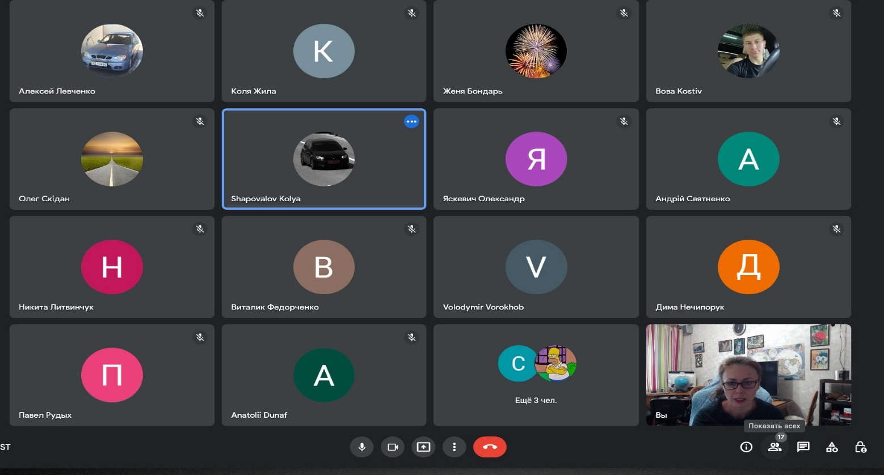
Рис. 1. Скріншот сторінки Meet «Урок з історії України»

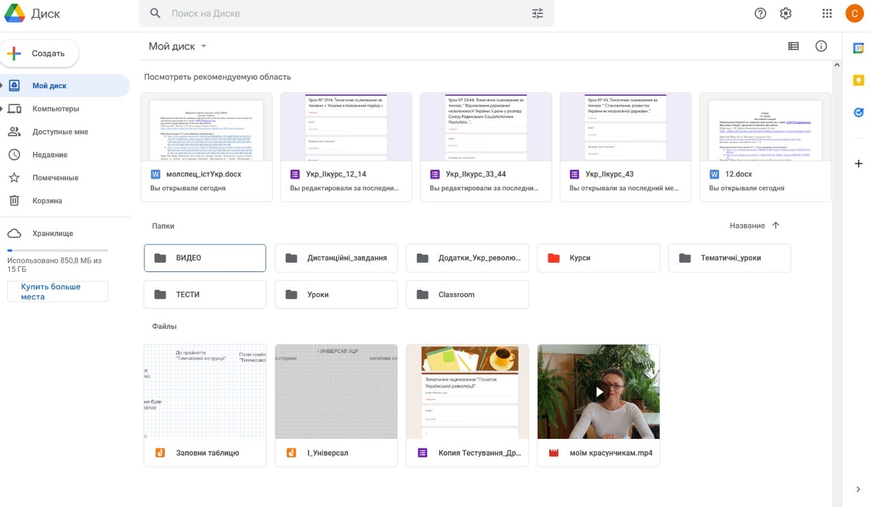
Рис. 2. Скріншот сторінки Google диску викладача

Додаток 2
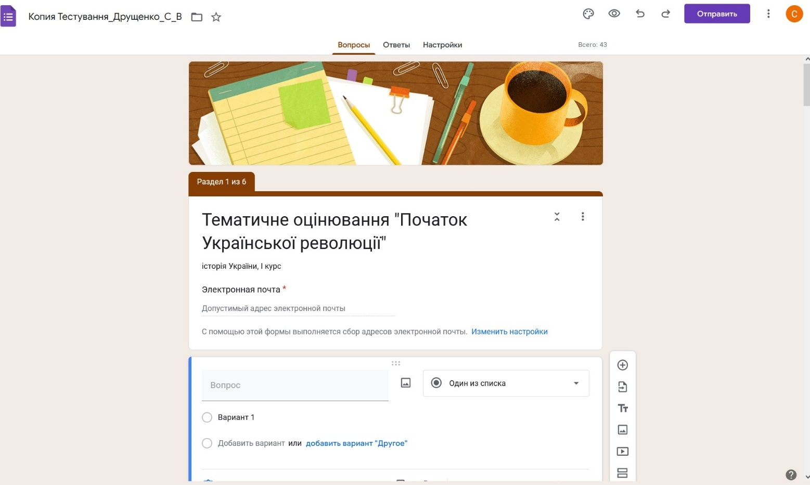
Рис. 3. Скріншот сторінки Google Forms з теми «Українська революція»
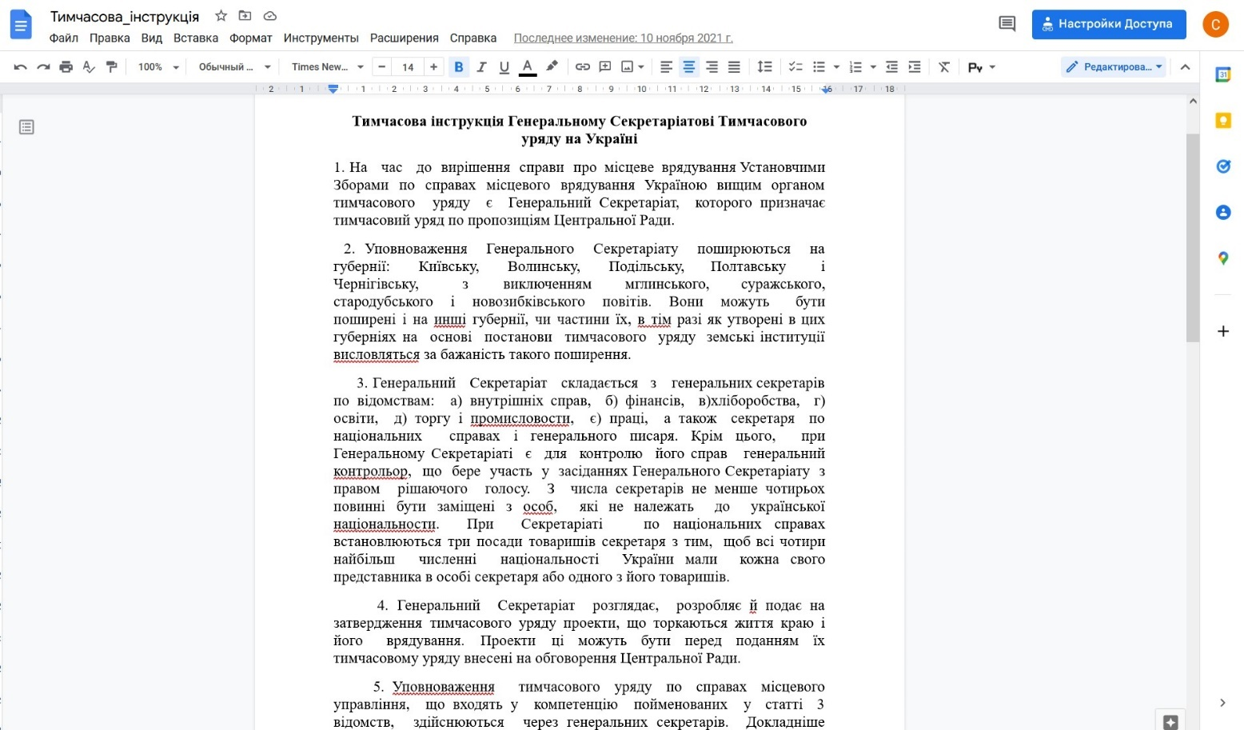
Рис. 4. Скріншот сторінки Google документу з теми «Українська революція»

Додаток 3
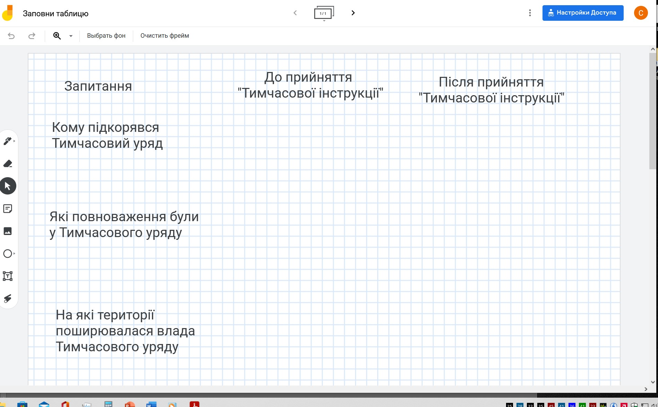
Рис. 5. Скріншот сторінки Google Jamboard з теми «Українська революція»
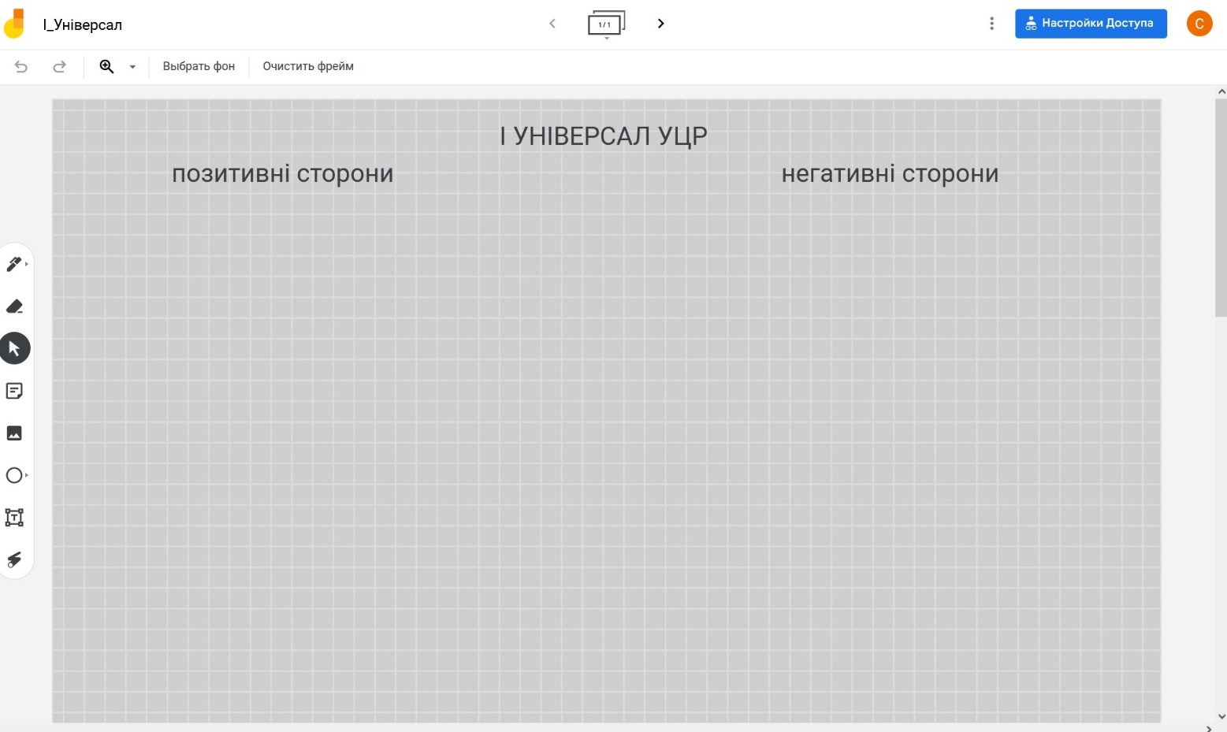
Рис. 6. Скріншот сторінки Google Jamboard з теми «Українська революція»

Додаток 4
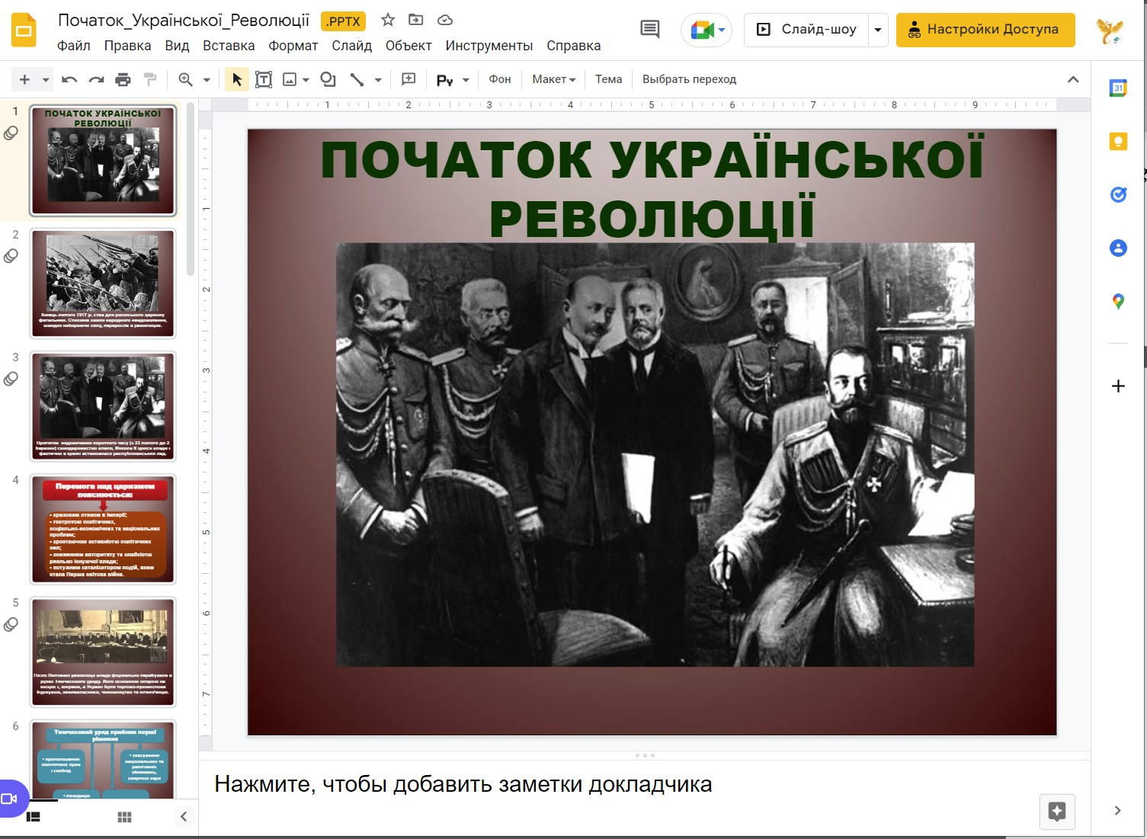
Рис. 7. Скріншот сторінки Google презентації з теми «Українська революція»
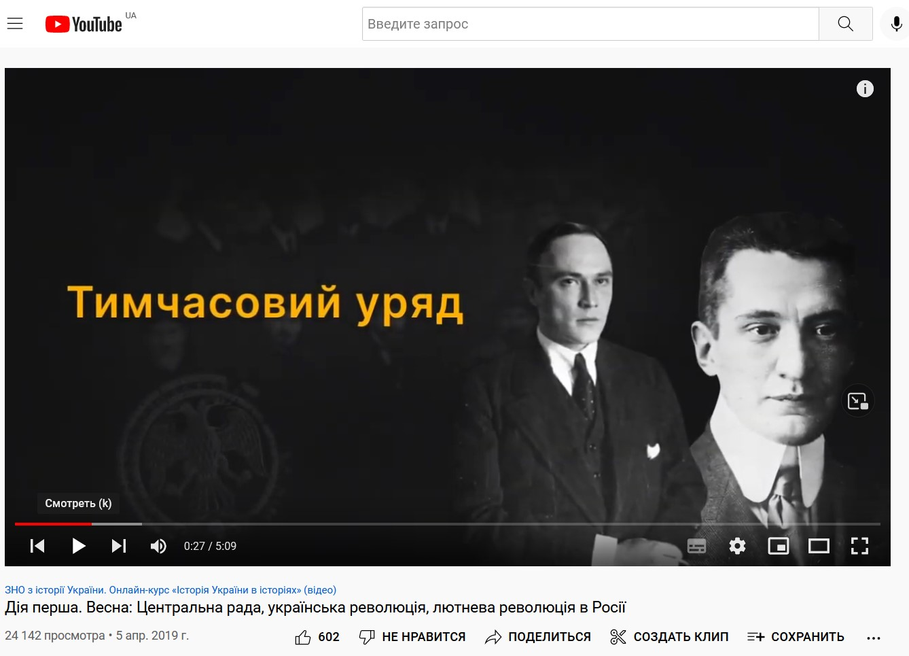
Рис. 8. Скріншот сторінки YouTube, відеоматеріал з теми «Українська революція»
Додаток 5
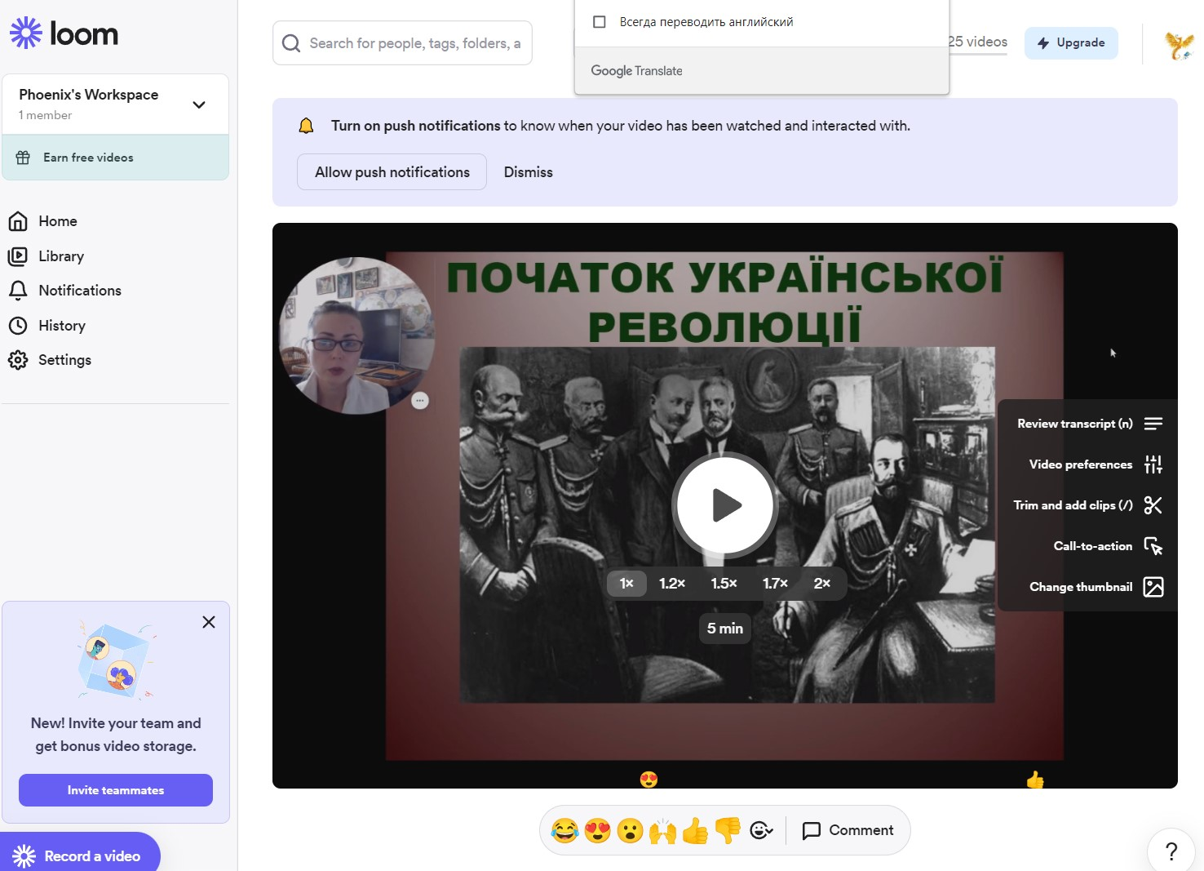
Рис. 9. Скріншот сторінки Loom: презентаціяз теми «Українська революція» з коментуванням викладача
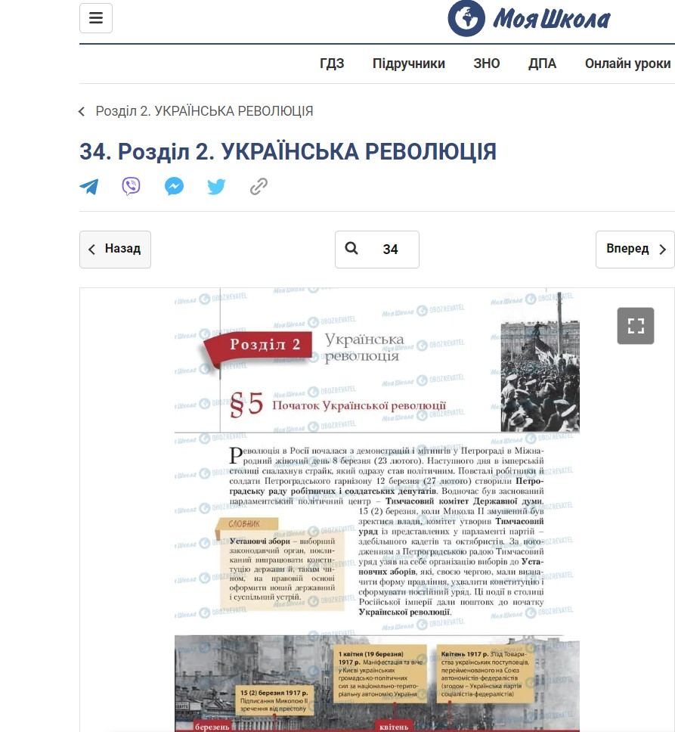
Рис. 10. Скріншот сторінки електронного підручника з теми «Українська революція»

Додаток 6
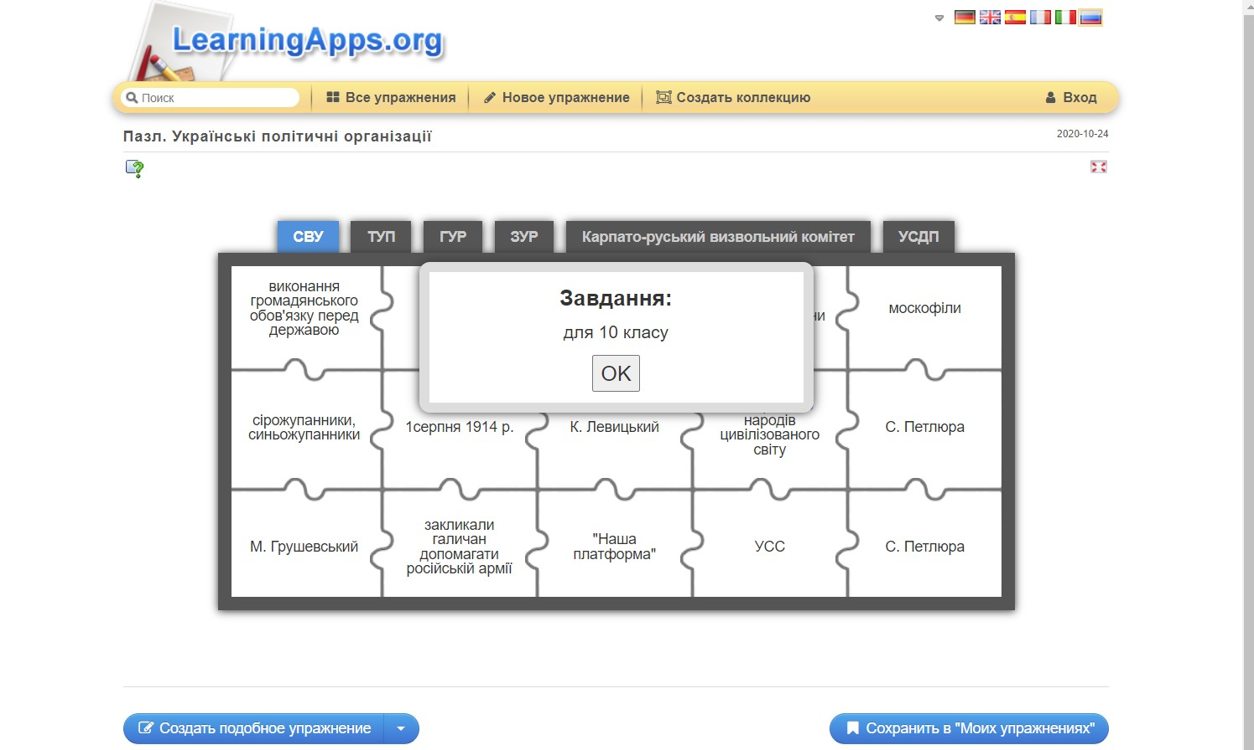
Рис. 11. Скріншот сторінки онлайн-сервісу Web 2.0 від Learning Apps з теми «Українська революція»
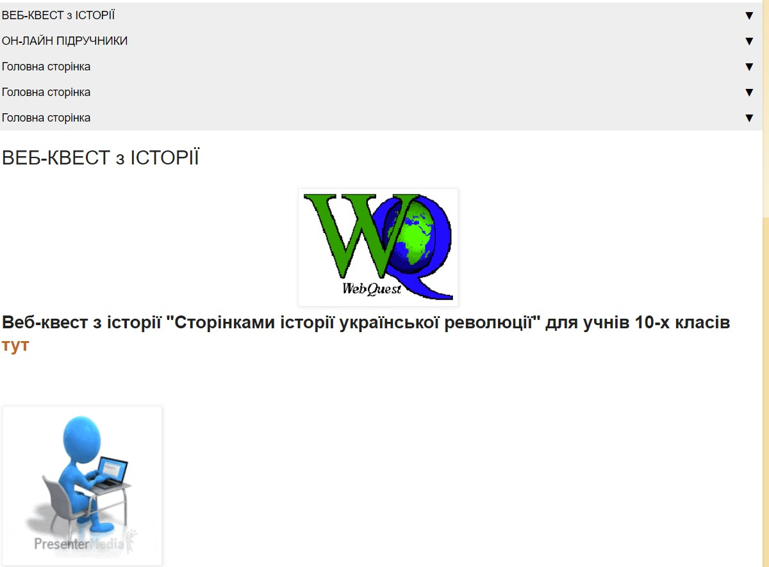
Рис. 12. Скріншот сторінки онлайн-квесту з теми «Українська революція»

Додаток 7
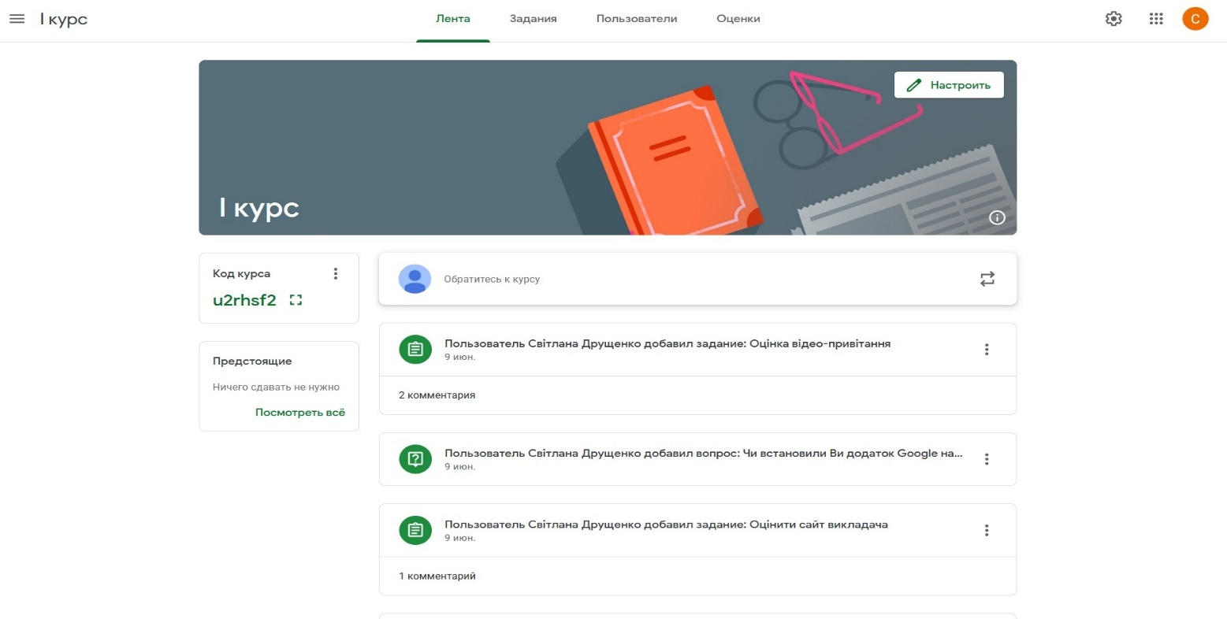
Рис. 13. Скріншот сторінки Google Classroom для здобувачів освіти І курсу

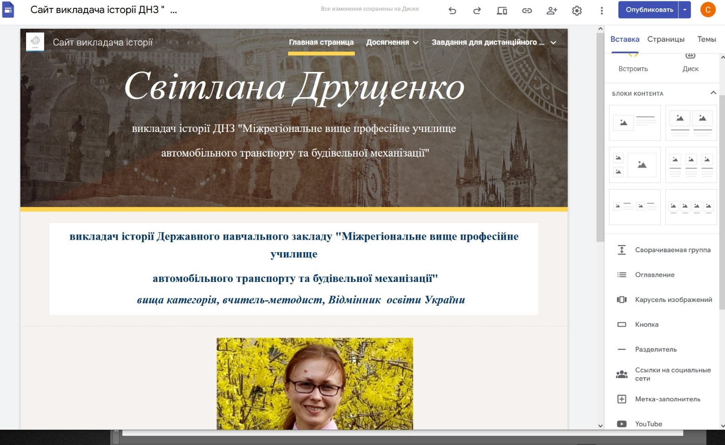
Рис. 13. Скріншот сторінки Google «сайт викладача»

